|  |
| --- |
| **Tématické celky 2. ročník 2MA UVS 51 Melicharová J.** |
|
| **8.  Elektromontážní práce (12 hodin)**  **Velikost střídavých veličin**  Velikost střídavého proudu je obtížné vyjádřit jediným číslem, protože jeho hodnota se neustále mění v čase.  Proto zavádíme několik různých odlišně definovaných hodnot:  ***Imax je špičkový proud***, nejvyšší hodnota proudu, která se v daném průběhu vyskytuje  Imax = √2 . Ief ≈ 1,4142. Ief**I'***ef'*  ***Ief*** [***efektivní hodnota***](https://cs.wikipedia.org/wiki/Efektivn%C3%AD_hodnota) ***proudu***, v silových střídavých obvodech jde o nejčastěji udávanou hodnotu.  Pokud není specifikováno o jakou hodnotu se jedná, je myšlena hodnota efektivní. Efektivní hodnota  je definována jako velikost [stejnosměr.](https://cs.wikipedia.org/wiki/Stejnosm%C4%9Brn%C3%BD_proud) proudu, který by při průchodu rezistorem vyvolal stejný tepelný  účinek.  Ief = 1/√2 . Imax ≈ 0,7072. Imax  ***Istř – střední absolutní hodnota proudu.*** Jde o hodnotu ustáleného stejnosměrného proudu, při které projde  vodičem za jednu periodu stejný [elektrický náboj](https://cs.wikipedia.org/wiki/Elektrick%C3%BD_n%C3%A1boj) jako u proudu střídavého (uvažují se zde ovšem absolutní hodnoty).  Vztah Istř k ostatním napětím: Istř = 2 Imax / π = 0,6366 Imax  Imax = π . Istř / 2 = 1,5708 Istř  Istř = √8 Ief / π = 0,9003 Ief  Ief = π . Istř / √8 = 1,1107 Istř  **Rozdíl mezi zapojením třífázové soustavy do hvězdy a do trojúhelníka**  Do hvězdy - zapojuješ jednotlivé fáze proti nule, stroj pracuje s napětím 3 x 230 V.  Při zapojení do hvězdy jsou jednotlivé části napájeny fázovým napětím 230V,  uprostřed je nulák, stroj pracuje s měnším výkonem.  Do trojúhelníka - zapojuješ fáze proti sobě, stroj pracuje s napětím 3 x 400 V.  Při zapojení do trojúhelníka vynecháváš nulák, jednotlivé části jsou připojeny ke sdruženému napětí 400V,  spotřebič má větší výkon.  Například pro silný elektromotor by byl šok spustit jej z nuly na plný výkon,  proto jej "nastartuješ" menším výkonem - tedy zapojením do hvězdy a až se rozběhne,  přepneš jej na plný výkon zapojením do trojůhelníku. |

* Měření el. veličin na jedno a třífázových instalacích, s využitím simulace systému
* DOMINO s PC ( provádí měření el. veličin v  třífázových instalacích s využitím PC)

<https://www.rcdidactic.com/system-rc2000-lab>

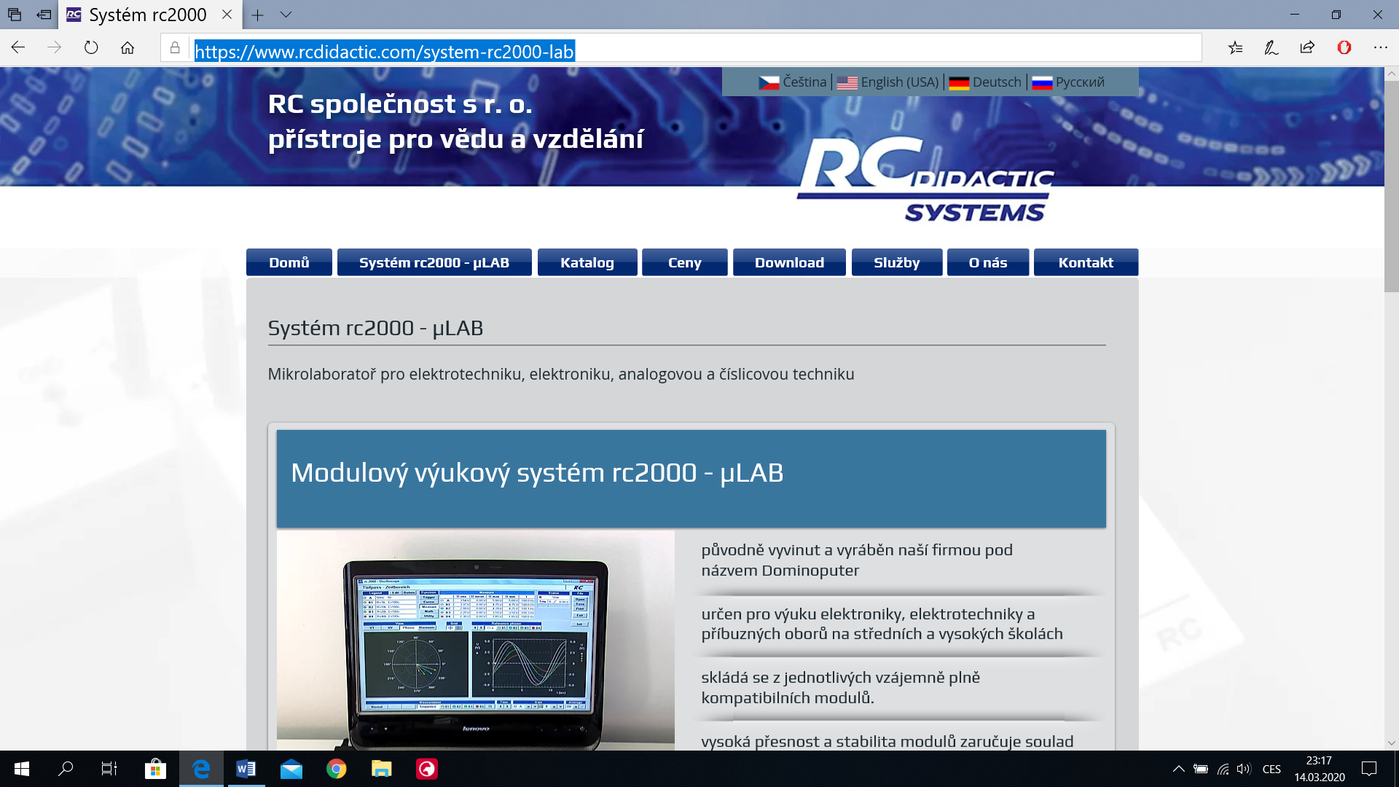

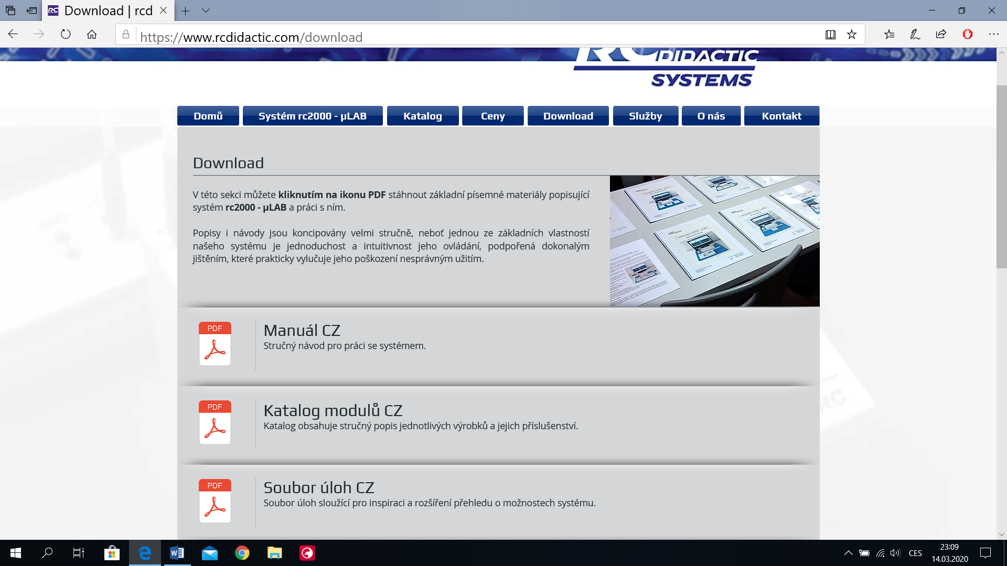

Soubor úloh CZ Strana 79 – 95

**9.  Polovodičové součástky (30 hodin)**

* Spínací prvky
* Součástky řízené neelektrickou veličinou
* Integrované obvody
* Technologie polovodičových součástek

**Spínací polovodičové několikavrstvové součástky (teoretická část)**

## Diak

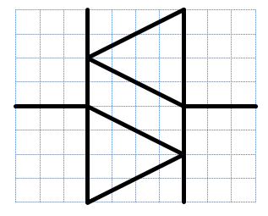Diak je třívrstvá spínací součástka, jejíž sepnutí je řízeno vnějším napětím ***("napěťový spínač")***. Používá se jako pomocná součástka například pro spínání tyristorů a triaků nebo jako přepěťová ochrana.

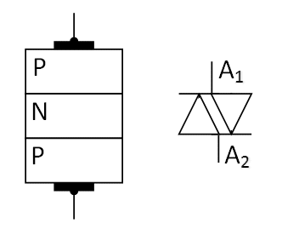Diak má podobnou strukturu jako PNP tranzistor. Existuje i **pětivrstvový diak**, což je vlastně triak bez vyvedené řídící elektrody.

Hlavní katalogové hodnoty pro výběr diaku jsou spínací napětí USP a maximální proud IMAX.

## Tyristor

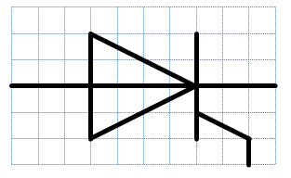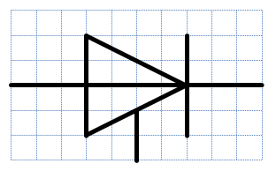Tyristor je spínací součástka ***("spínaný usměrňovač")***. Používá se především pro bezztrátovou regulaci výkonu elektromotorů v [řízených usměrňovačích](http://old.spsemoh.cz/vyuka/zel/rz-usmernovace.htm#tyristor) a vyrábí se ve velké škále výkonů pro napětí a proudy až v řádech tisíců (řízení motorů tramvají, trolejbusů a vlaků).

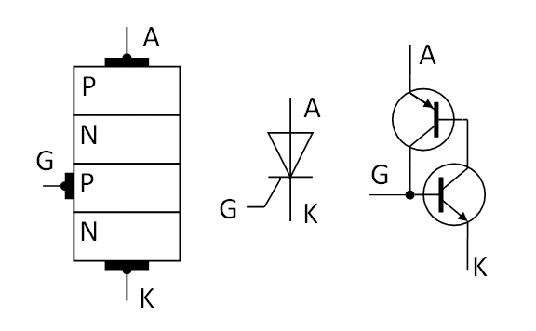Tyristor je čtyřvrstvá součástka se třemi přechody PN. Z hlediska principu lze toto uspořádání vysvětlit na náhradním schematu jako dva propojené tranzistory PNP a NPN.

Tranzistory protéká jen minimální zbytkový proud. Zapínací proudový impulz do řídící elektrody neboli báze tranzistoru NPN otevře jeho kolektorový přechod, čímž se otevře i tranzistor PNP a dále se navzájem oba tranzistory udržují otevřené.   
Stejná situace nastane i v případě, že vnější napětí vybudí tak velký zbytkový proud, že se jeden z tranzistorů pootevře, což spustí vzájemné úplné otevření tranzistorů.

#### Vypnutí tyristoru

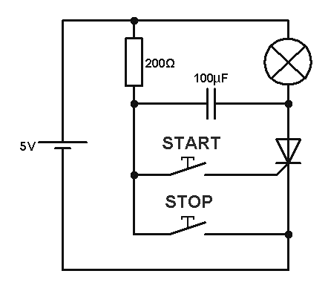

Ve **střídavých obvodech**, pokud proud **IAK** klesne pod hodnotu **IMIN**, tyristor se sám přepne zpět do **blokujícího stavu** (při průchodu sinusového napětí nulou).

Ve **stejnosměrných obvodech** je nutné vyvolat vypnutí tyristoru napřklad krátkodobým přivedením napětí **UAK** v opačné polaritě dopředu nabitým kondenzátorem. **Vypnutí tyristoru řídící elektrodou není možné**.

**V závěrném směru** je tyristor mnohem **méně odolný proti průrazu** (napětí UBR je přibližně stejné jako napětí U0), takže se nepoužívá k usměrňování, ve střídavých obvodech se mu předřazuje usměrňovací dioda.

Hlavní katalogové hodnoty pro výběr tyristoru jsou maximální závěrné napětí URRM a maximální proud IF.

## Triak

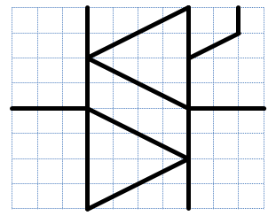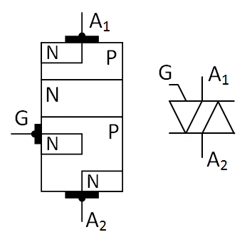Je speciální varianta obousměrného tyristoru pro spínání obou polarit napětí ***("střídavý spínač")***, zvládá ovšem jenom menší výkony.

Triak se využívá [pro regulaci výkonu střídavých motorů](http://old.spsemoh.cz/vyuka/zel/rz-usmernovace.htm#triak) nižších výkonů, například ve vysavačích nebo vrtačkách.

Hlavní katalogové hodnoty pro výběr triaku jsou maximální napětí URRM a maximální proud IF.

## Transil

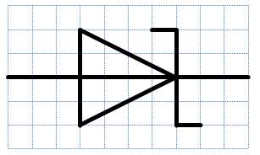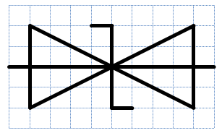Transil je polovodičová součástka, která slouží jako ochrana proti přepětí ***("ochranný hlídač napětí")***. Existuje jednosměrná, nebo obousměrná varianta.

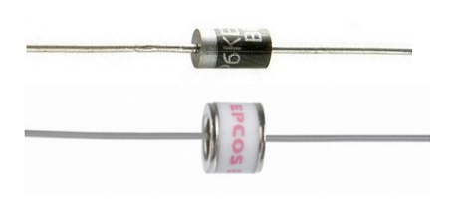Principiálně jde v případě jednosměrného transilu vlastně o speciální zenerovu diodu, obousměrný transil nahrazuje dvě zenerovy diody a chrání proti přepětí obou polarit. Oproti zenerově diodě spíná rychleji a snese nárazově mnohem vyšší výkony (běžné hodnoty: transil

## IGBT tranzistor

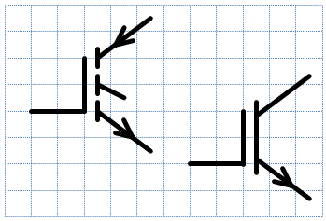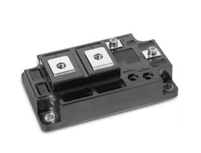IGBT tranzistor (***I****nsulated* ***G****ate* ***B****ipolar* ***T****ransistor*) spojuje výhody bipolární a unipolární technologie. Je **řízen napětím**, takže oproti bipolárnímu tranzistoru má zanedbatelné řídící proudy a a ve spínaném obvodu snese **větší proudy a napětí** než unipolární tranzistor.   
Principiálně si ho můžeme představit jako bipolární tranzistor spínaný unipolárním tranzistorem.

## GTO Tyristor

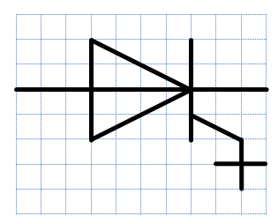GTO Tyristor (***G****ate* ***T****urn* ***O****ff*) je speciální tyristor, který lze vypnout poměrně velkým záporným proudovým impulzem do řídící elektrody. Na rozdíl od klasického tyristoru má velmi složitý přechod PN u katody, řídící elektroda je rozdělená do mnoha paprskovitě uspořádaných elementů. Vypínání probíhá postupně od vnějšího obvodu a způsobuje výrazné oteplení. Tyristor musí být doplněn podpůrnými odlehčovacími obvody.

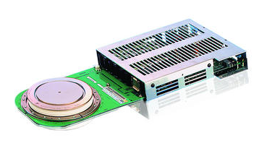Verze **IGCT** (***I****ntegrated* ***G****ate-****C****ommutated* ***T****hyristor*) určená k velmi rychlému vypínání má řídící obvod integrován (připojen těsně k tyristoru), protože podpůrné obvody musí zajistit velkou strmost vypínacího proudu řídící elektrody, což by parazitní indukčnosti delších přívodů znemožnily. V dnešní době nahrazuje obyčejné tyristory v řídících obvodech trolejbusů, tramvají a vlaků.

**Součástky řízené neelektrickými veličinami**

# Součástky řízené teplem

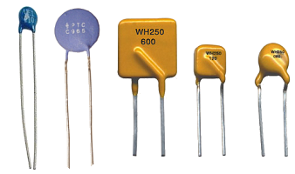

**špičkami při zapínání**, případně zajišťuje pomalý rozběh například vysavače (při zapnutí je termistor studený a omezuje počáteční proud do zařízení, jak se postupně průchodem proudu zahřívá, klesne jeho odpor a dále velikost odebíraného proudu neomezuje).   
**Princip:** s rostoucí teplotou se v polovodiči uvolňuje stále **více volných nosičů**, proud roste a odpor termistoru se **snižuje** o několik řádů.

## Termistor (NTC termistor)

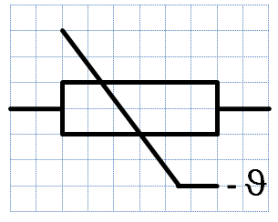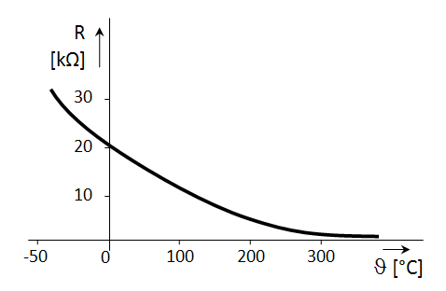Termistor je polovodičová součástka, jejíž **odpor s teplotou klesá**. Používá se například pro **snímání teploty** u počítačových čipů nebo na **ochranu** zdrojů před **proudovými špičkami při zapínání**, případně zajišťuje pomalý rozběh například vysavače (při zapnutí je termistor studený a omezuje počáteční proud do zařízení, jak se postupně průchodem proudu zahřívá, klesne jeho odpor a dále velikost odebíraného proudu neomezuje).   
**Princip:** s rostoucí teplotou se v polovodiči uvolňuje stále **více volných nosičů**, proud roste a odpor termistoru se **snižuje** o několik řádů.

## Pozistor (PTC termistor)

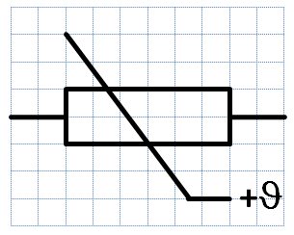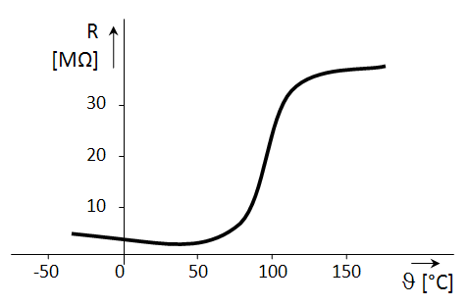Pozistor je polovodičová součástka, jejíž **odpor s teplotou roste**. Používá se například na na **ochranu** zařízení **proti přehřátí** - při normálních pracovních teplotách má velmi malý odpor a neomezuje protékající proud, při překročení povolené teploty jeho odpor prudce vzroste a omezí proud do zařízení.   
**Princip:** s rostoucí se teplotou se v polovodiči **uvolňuje** stále více **volných nosičů** a hodnota odporu jen mírně klesá až do okamžiku, kdy je volných nosičů tolik, že do sebe začnou **chaoticky narážet** a navzájem si překážet, takže proud prudce klesne a hodnota odporu se o několik řádů **zvýší**.

Anglická označení jsou **termistor NTC** (***N****egative* ***T****emperature* ***C****oefficient*) a **termistor PTC** (***P****ositive* ***T****emperature* ***C****oefficient*) pro **pozistor**.

# Součástky řízené světlem

## Fotorezistor

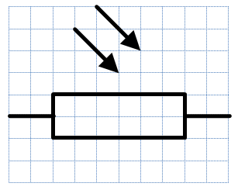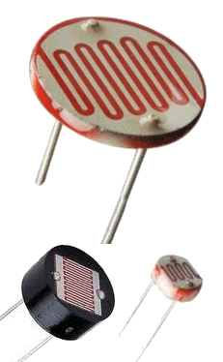Fotorezistor je polovodičová součástka, jejíž **odpor** s **intenzitou** dopadajícího **světla** řádově **klesá** z MΩ na stovky Ω. Z polovodičového materiálu je na keramické destičce vytvořena meandrová cestička, na kterou dopadá světlo. Energie světla **uvolňuje elektrony** z vazeb, proud roste a hodnota odporu klesá.

## Fotodioda

- [viz kapitola diody](http://old.spsemoh.cz/vyuka/zel/diody.htm#foto)

## Fototranzistor

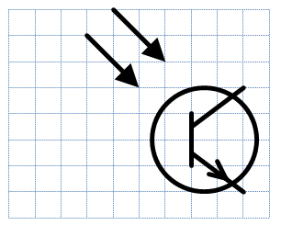Fototranzistor funguje jako klasický bipolární tranzistor, jen místo řídícího proudu do báze dopadá do této oblasti vhodně upraveným otvorem v pouzdru **světlo**, jehož **intenzita** určuje míru **otevření tranzistoru**.

## Fototyristor

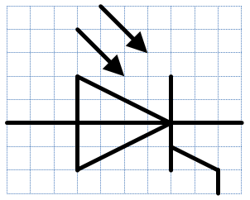Fototyristor je možné sepnout **světelným impulzem**. Citlivost (jaká intenzita světla sepne tyristor) se dá přednastavit proudem do řídící elektrody (menším, než spínacím).

## Optron

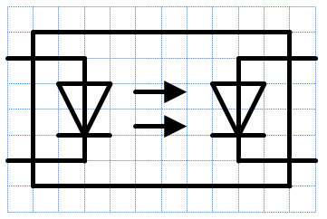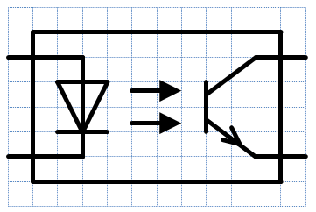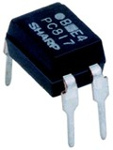Optron je uzavřená součástka obsahující **zdroj světla a fotocitlivou součástku** (nejčastěji jde o kombinaci [LED diody](http://old.spsemoh.cz/vyuka/zel/diody.htm#ledlasd) a [fotodiody](http://old.spsemoh.cz/vyuka/zel/diody.htm#foto) nebo [fototranzistoru](http://old.spsemoh.cz/vyuka/zel/neelektricke.htm#fototr)). Slouží ke **galvanickému oddělení** dvou obvodů, mezi kterými je potřeba přenášet analogový nebo digitální signál.

# Součástky řízené magnetickým polem

## Magnetorezistor

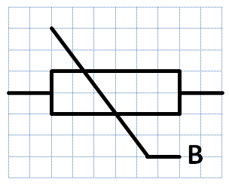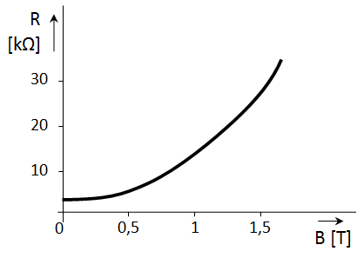V magnetickém poli dochází k ovlivňování toku nosičů elektrického proudu a **prodlužování jejich dráhy**, což se projeví zvětšením odporu magnetorezistoru.

## Hallův článek (hallova sonda)

# Součástky řízené magnetickým polem

## Magnetorezistor

V magnetickém poli dochází k ovlivňování toku nosičů elektrického proudu a **prodlužování jejich dráhy**, což se projeví zvětšením odporu magnetorezistoru.

## Hallův článek (hallova sonda)

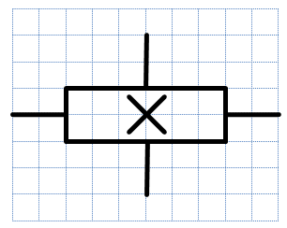**Hallův článek** je tvořen tenkou polovodičovou **destičkou**, kterou **protéká stejnosměrný proud**. Pokud se destička nachází v magnetickém poli, toto zatlačí nosiče elektrického proudu k jedné straně a způsobí **rozdíl potenciálů** neboli napětí měřitelné v **kolmém směru** k protékajícímu proudu.

**Hallova sonda** je doplněna další elektronikou a využívá se na bezkontaktní spínače, bezkontaktní (klešťové) měřiče stejnosměrných i střídavých proudů, měřiče otáček, spínání cívek u bezkomutátorových ss motorů atd.

**Spínací polovodičové několikavrstvové součástky (zapojení na univerzální plošný spoj a realizace osazení plošného spoje triákového regulátoru výkonu)**

**Jednoduchý obvod pro zkoušení diaků. [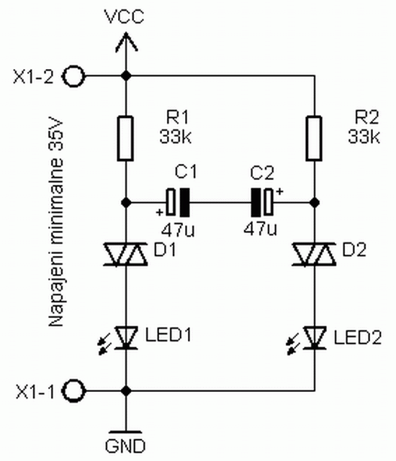](javascript:loadImage(%22http://www.zirafoviny.cz/uploads/img4973182b9117d.gif%22);)**

     Po připojení napájecího napětí se tedy jeden diak otevře a začne svítit jeho LED. Budu předpokládat, že se první otevře diak D1 a rozsvítí se LED1. Tím, že se otevře diak D1 se uzemní levá strana kondenzátoru a ten se začne přes R2 nabíjet tak, že na pravé straně je kladné napětí a na levé je záporné. Jelikož je kondenzátor vybitý, chová se jako rezistor s malým odporem a proto je na diaku D2 malé napětí a ten nemůže sepnout. Odpor R2 společně s „odporem“ kondenzátoru tvoří totiž dělič napětí. Napětí na kondenzátoru však stoupá a po nějaké době dosáhne zápalného napětí diaku D2 který sepne a rozsvítí se LED2. Jeho sepnutím se nyní kladně nabitá elektroda kondenzátoru připojí k zemi. Diak D1 se zavře, protože na něm klesne napětí tím, že se od sebe odečte napájecí napětí a napětí na kondenzátoru. Nyní svítí LED2 a kondenzátor se nabíjí opačně, než v minulém okamžiku. Po dosažení zápalného napětí D1 se tento zapálí a stejným způsobem zavře D2. A tak pořád dokolečka. Diody střídavě blikají. Protože se však diaky nezavírají úplně skokem, blikají diody „měkce“.

**Regulátor jasu žárovek (stmívač)**

     Tento regulátor slouží k plynulé regulaci jasu žárovek (stmívání) od nuly do maxima. Regulaci od nuly umožňuje dvoustupňový zpožďovací článek. Obvod se připojuje pouze dvoubodově, takže ho lze nainstalovat místo vypínače beze změny instalace. K regulaci se používá běžný tyristor KT505 (popř. KT504, KT508 apod.). Maximální proud je 1A, takže lze připojit zátěž až 200W. Jas lze stáhnout až k nule, takže není nutné použít vypínač. Kondenzátory jsou jen pod malým napětím, takže lze použít elektrolytické.

**Pozor - obvod je galvanicky spojen se sítí - smrtelné napětí. Výměna žárovky se nesmí provádět pod proudem, ani když je regualce nastavena na minimum. Před výměnou žárovky nebo manipulací s obvodem je nutné vše odpojit od sítě. Potenciometr musí mít plastovou hřídel.**

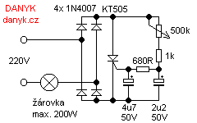  
Schéma jednoduché tyristorové regulace žárovek (stmívače).

**Triakový regulátor výkonu (1500W)**

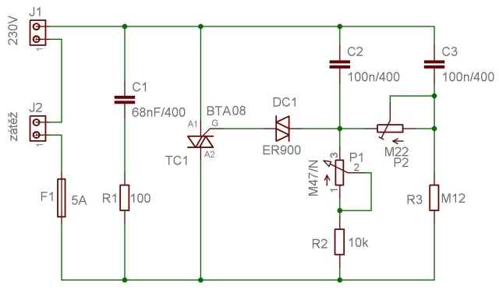

Obr. 1 – schéma zapojení

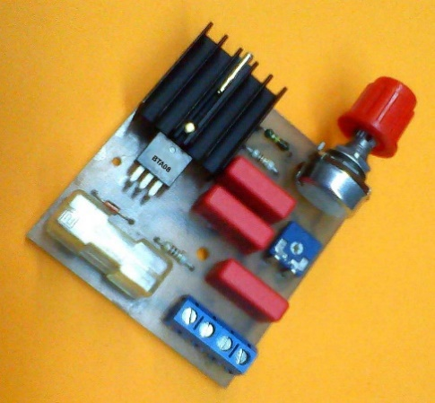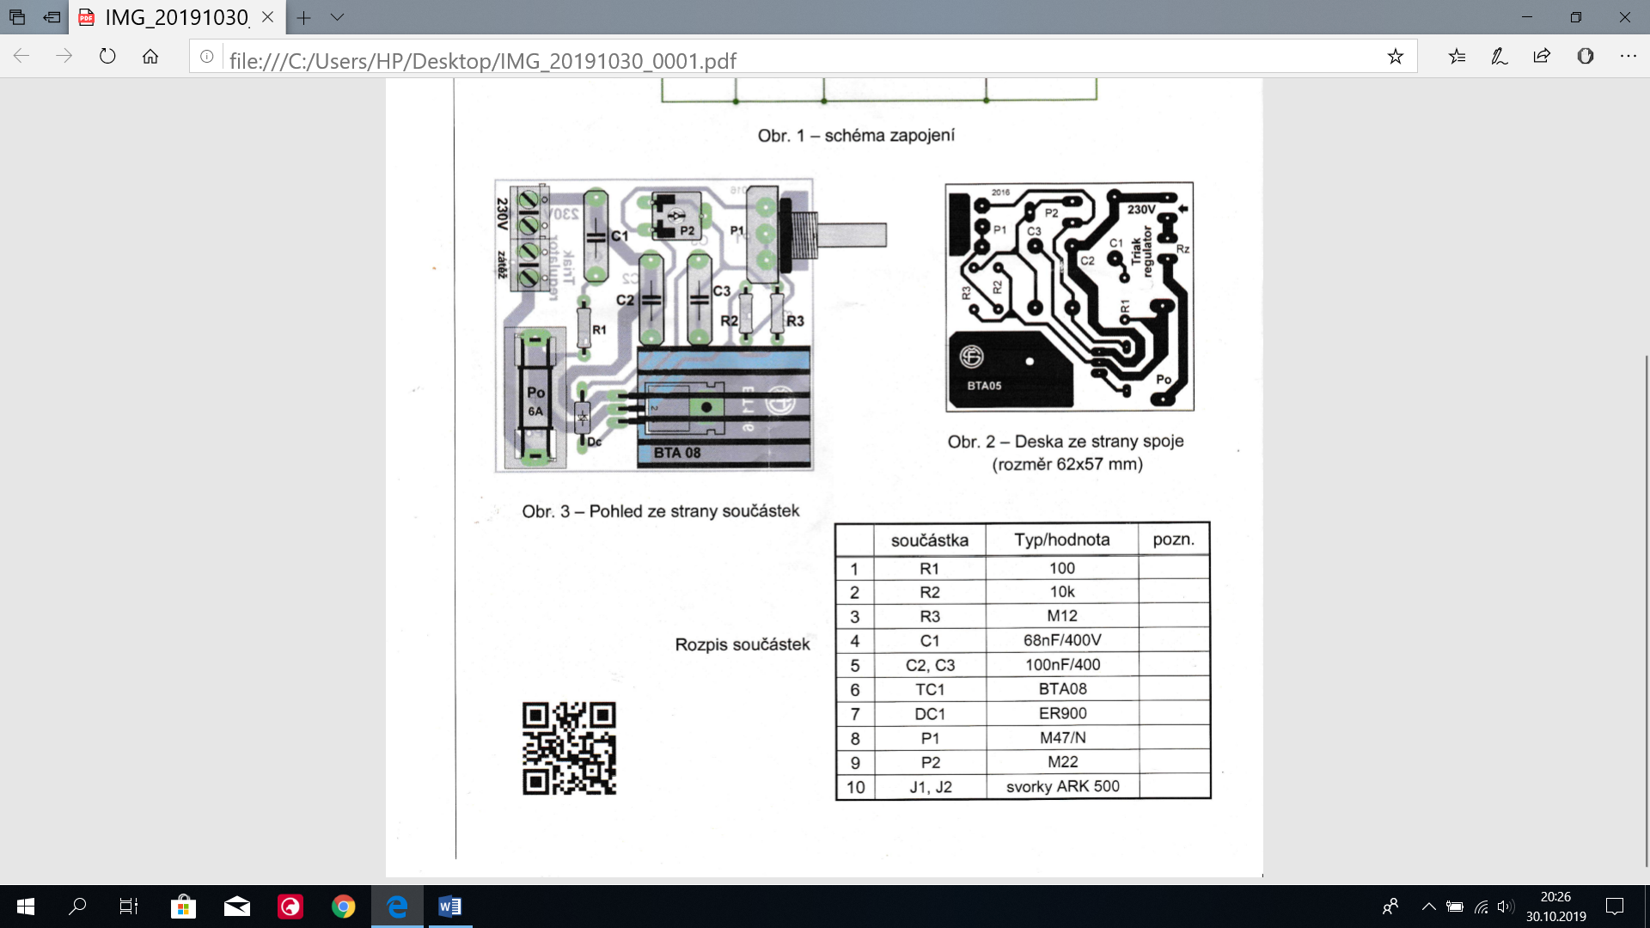**Princip triakového regulátoru** je velmi jednoduchý. Přes rezistory R2, R3 a P2,P3 je nabíjen kondenzátor C2. Jakmile napětí na jeho svorkách dosáhne průrazného napětí diaku (což je u diaku ER 900 cca 32 V) připojí se toto napětí na elektrodu gate triaku. Napětí na kondenzátoru klesne, ale [triak se otevře a zůstane otevřený](https://www.mylms.cz/32-triak-va-charakteristika-pouziti/), dokud napájecí napětí neklesne pod přídržné napětí. Celý cyklus se opakuje stále dokola. Čím větší bude odpor kaskády R2, R3 a P2,P3, tím déle bude trvat nabití kondenzátoru, tedy bude triak otevřen kratší dobu. Střední hodnota výsledného napětí se mění. Rezistor R1 a kondenzátor C1 slouží jako ochranný obvod při indukční zátěži. Dobré by bylo regulátor odrušit [síťovým filtrem](http://www.gme.cz/vysledky-vyhledavani?search_keyword=s%C3%AD%C5%A5ov%C3%BD+filtr&page=1)

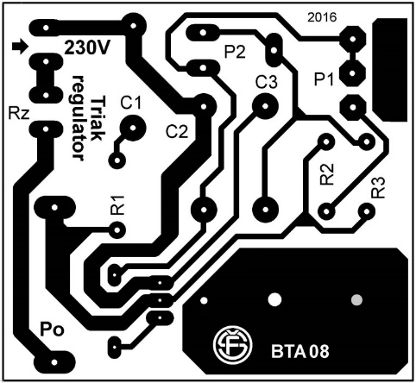

Obr. 2 - Deska plošného spoje a pohled na hotový výrobek

**SOUČÁSTKY PRO POVRCHOVOU MONTÁŽ**

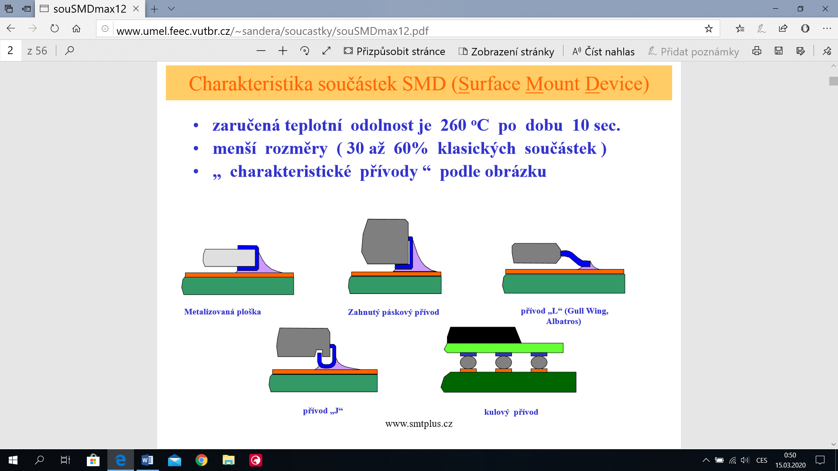

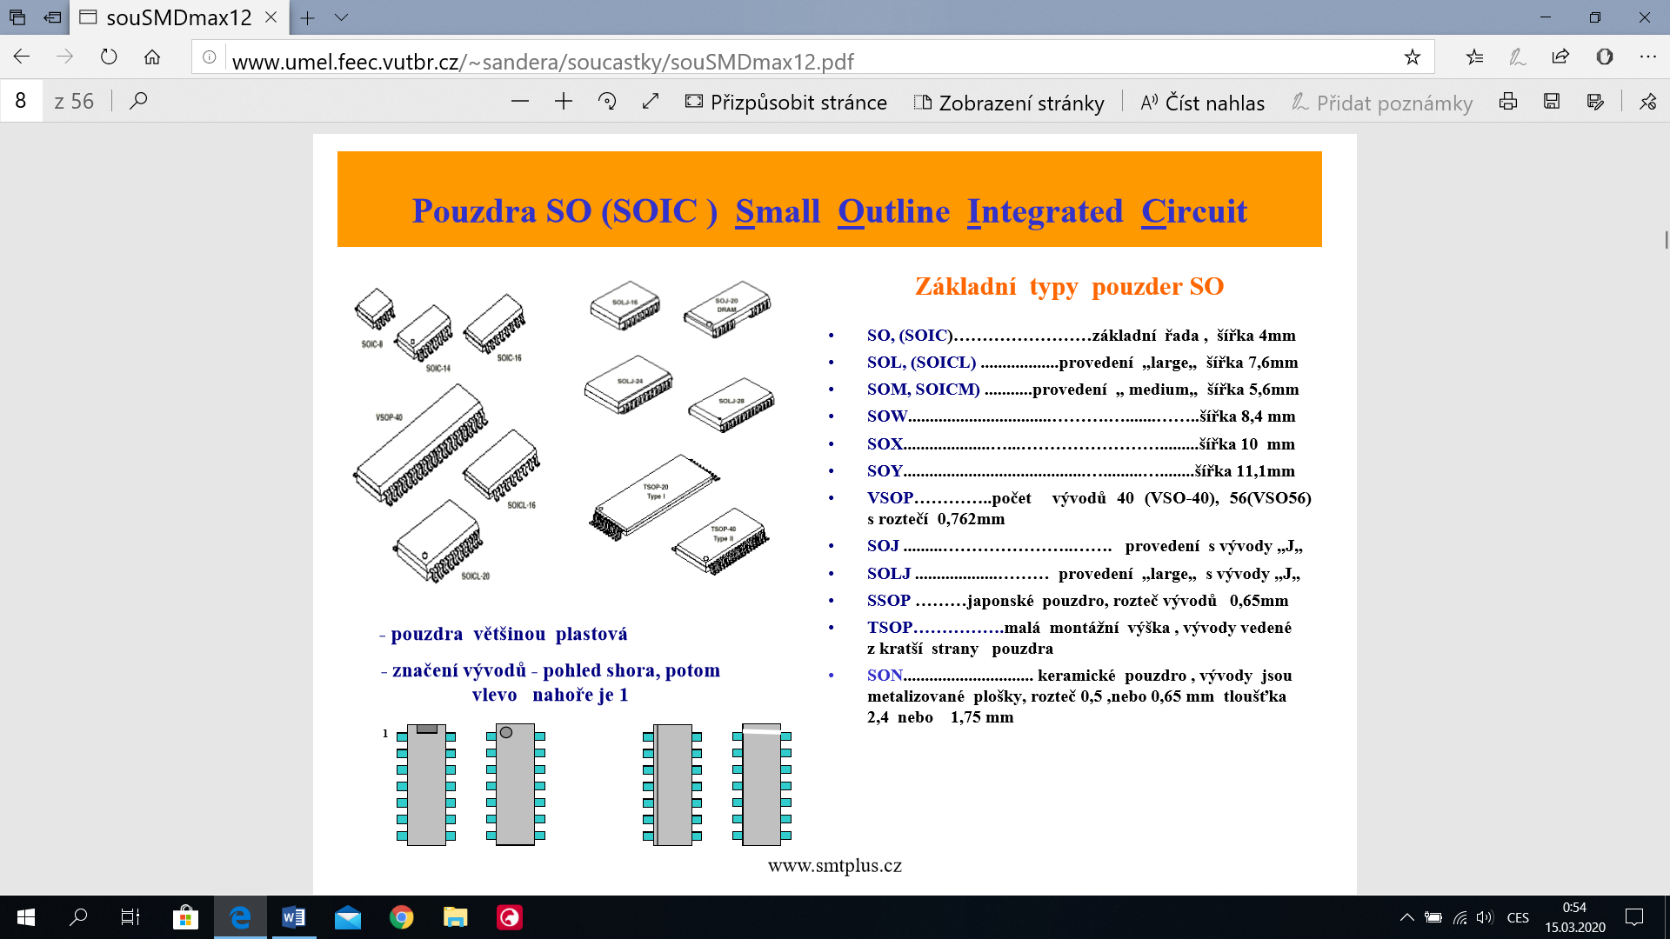

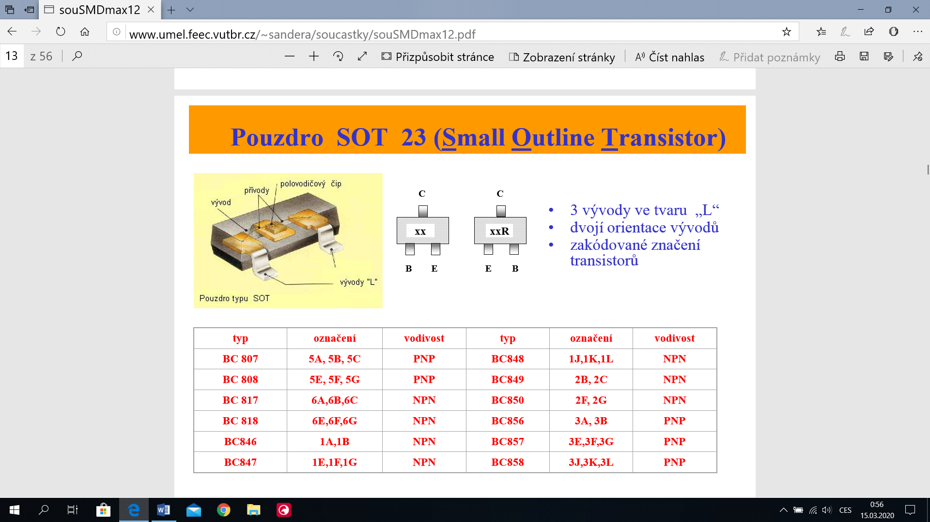

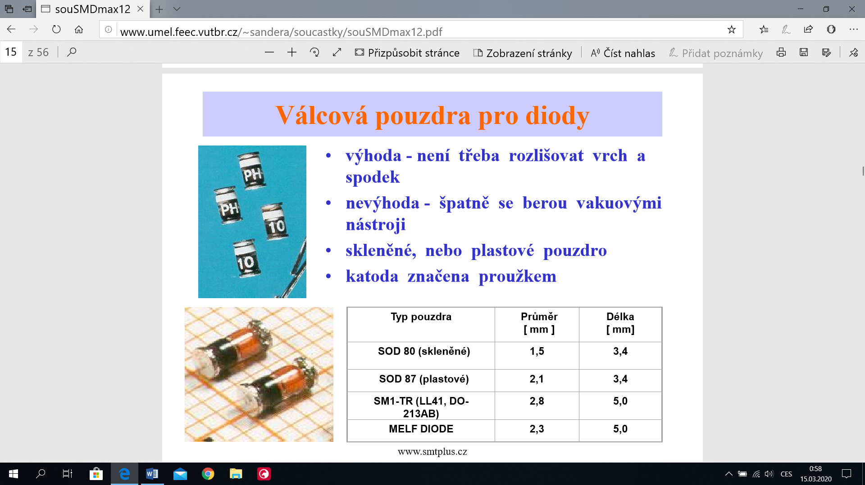

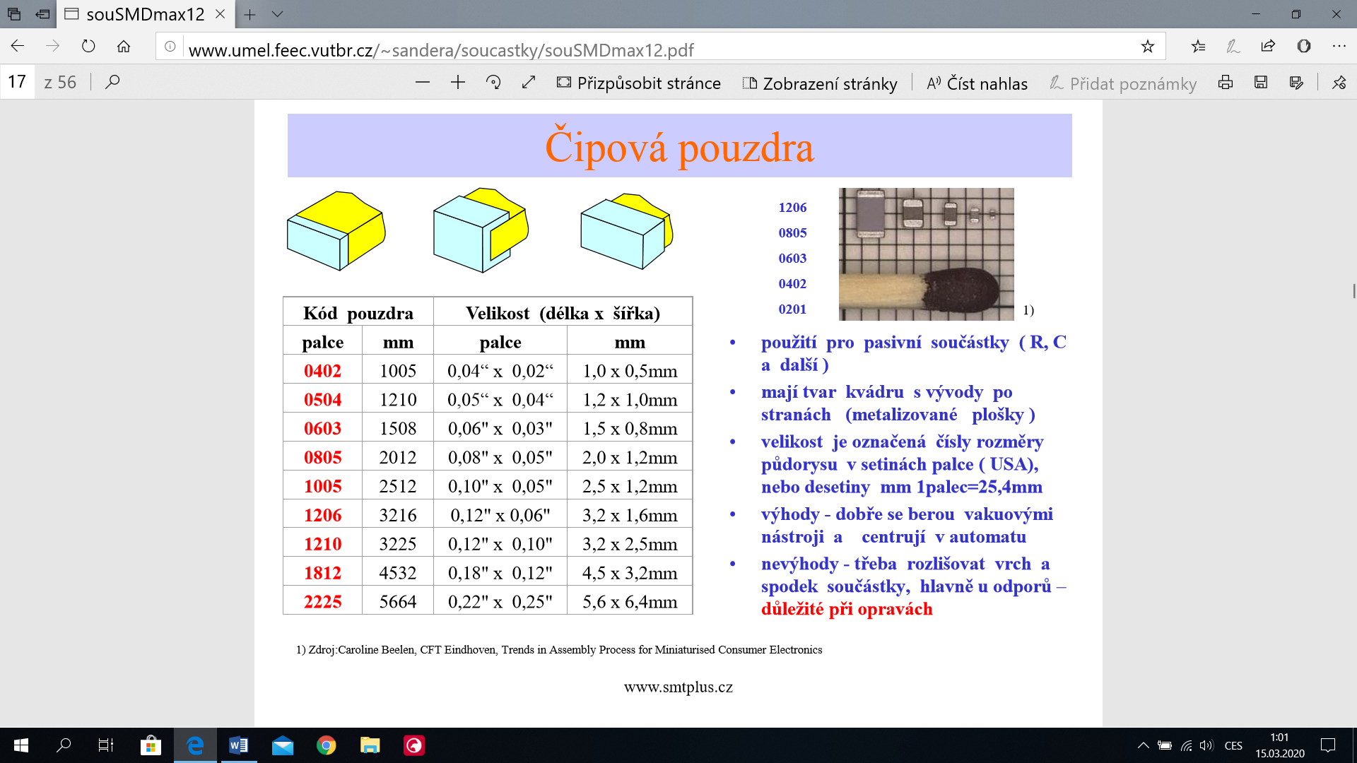

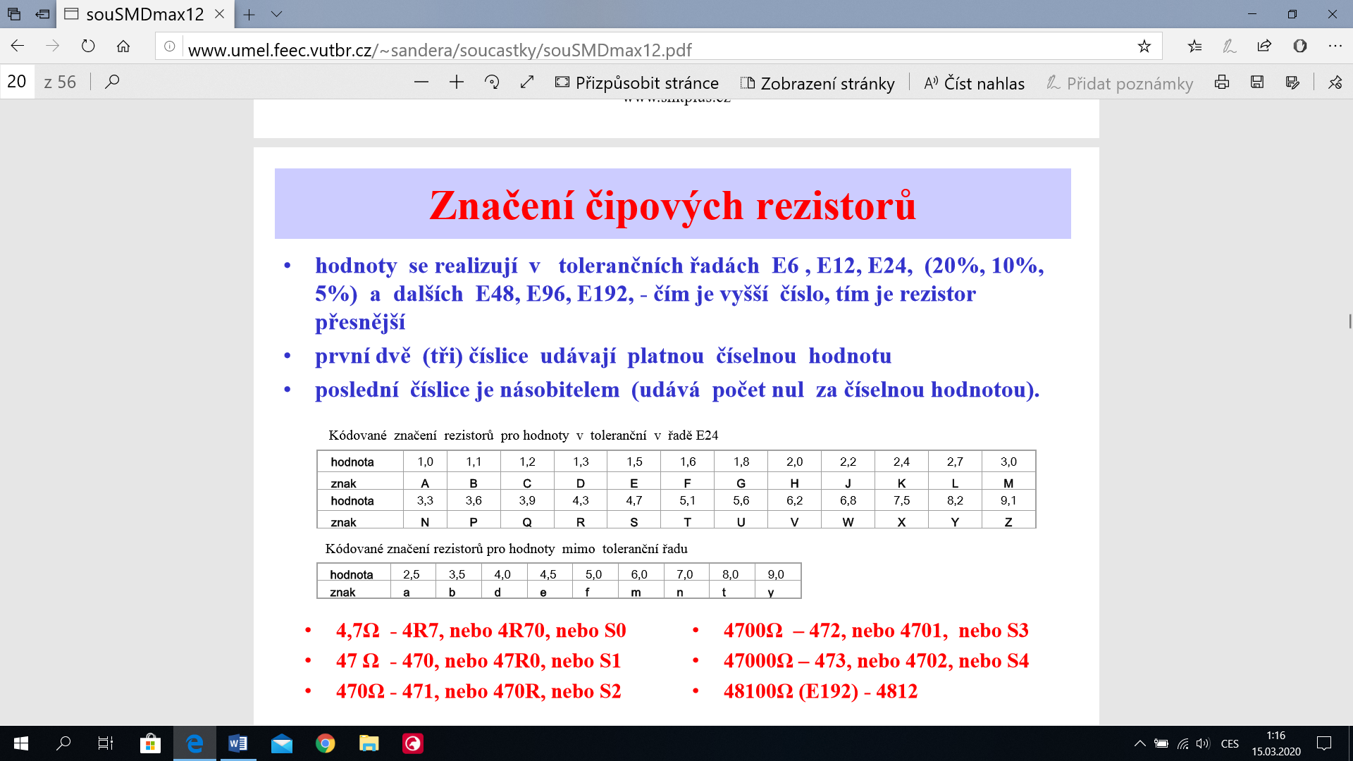

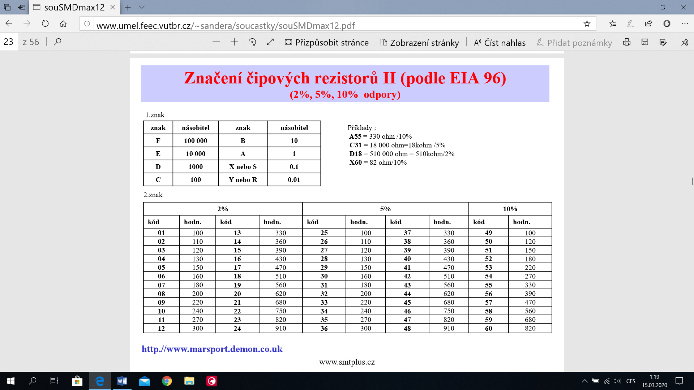

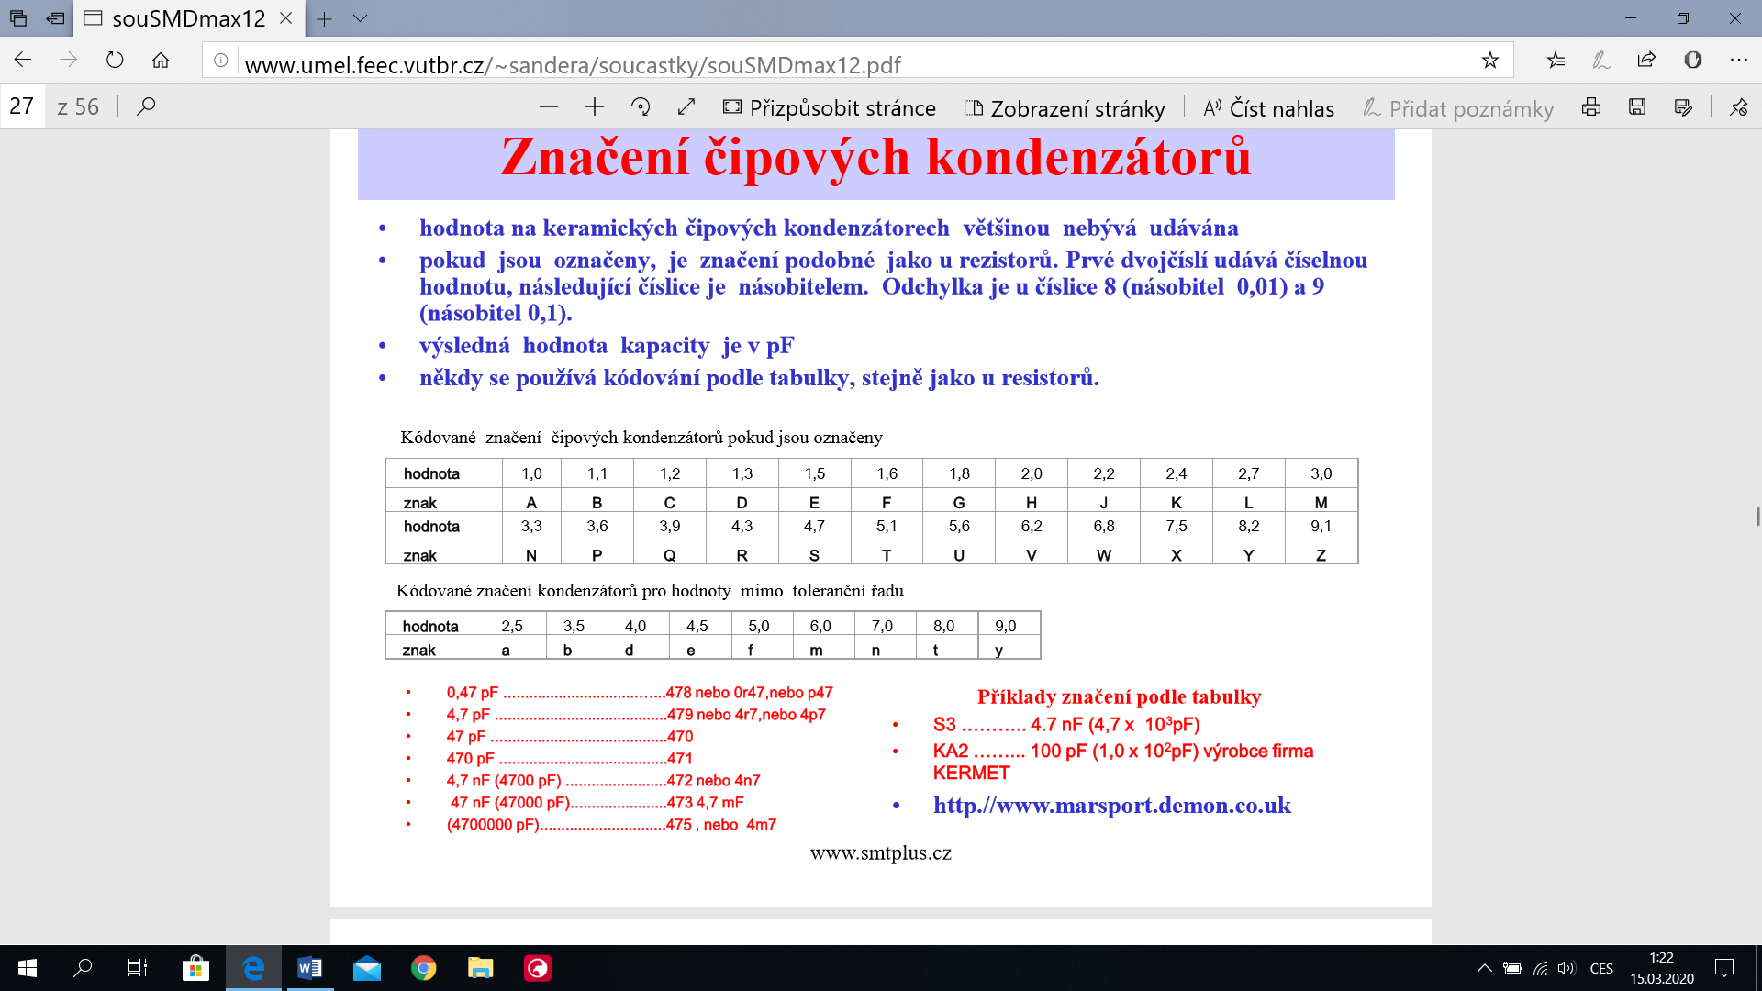

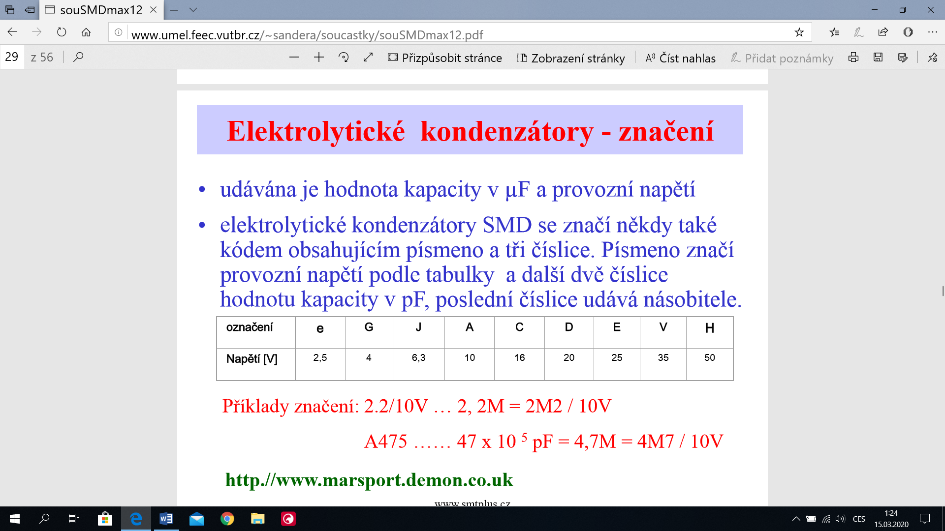

**Zapojení SMD dle schématu**

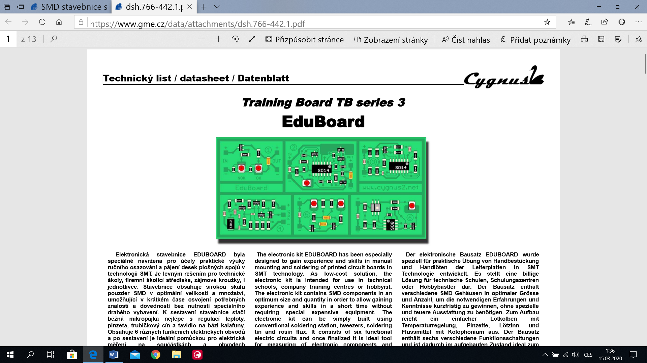

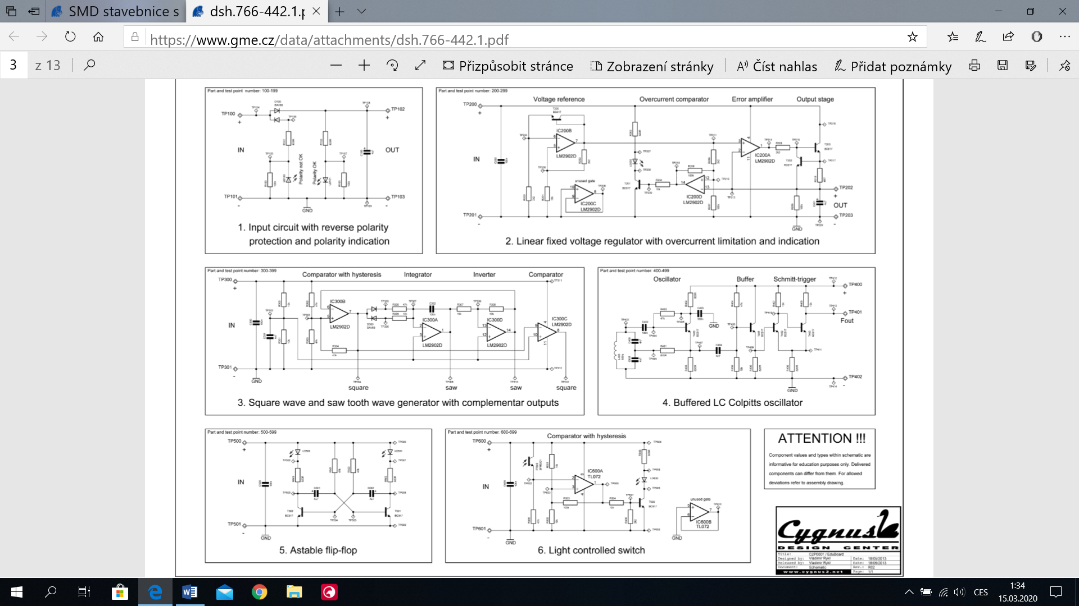

Vypracujte přiložené kontrolní otázky a zašlete na můj email:

[jirinamelicha@post.cz](mailto:jirinamelicha@post.cz) nebo melicharova@sse-najizdarne.cz

1. Popište rozdíl v zapojení do hvězdy a do trojúhelníku
2. Rozhodni, zda je výkon stroje větší při zapojení do hvězdy nebo při zapojení do trojúhelníku

### 

1. Určete vztah pro výpočet hodnoty napětí a proudu pro symetrickou zátěž, v zapojení do hvězdy a trojúhelníku
2. Popište základní vlastnosti tyritoru, diaku a triaku.
3. Popište rozdíl mezi termistorem NTC a PTC.
4. Popište význam součástek P1 a P2, ER900 a BTA08, v zapojení „Triakový regulátor výkonu (1500W)“
5. Fotorezistor-princip a použití (vyhledej na internetu praktické zapojení).
6. Porovnejte zapojení „Regulátor jasu žárovek“ a „Triakový regulátor výkonu“,

Určete parametry (za použití internetu) tyritoru a triáku v uvedených zapojeních a základní rozdíl v zapojení.

1. Porovnejte vlastnosti klasických součástek a součástek SMD.
2. Na rezistoru SMD jsou hodnoty 102, 223, 331. Zapište hodnoty v Ohmech. Elektrolytický kondenzátor je označen D471-zapište hodnotu v pikofaradech.